 | РЕГИОНАЛЬНОЕ СОДРУЖЕСТВО В ОБЛАСТИ СВЯЗИ
Приложение 4

[Рабочий документ к ]Информационно – справочным материалам о разработке автоматизированной Общей таблицы распределения частот стран участников РСС в полосе частот от 9,0 кГц – 275,0 ГГц

[город, год]

1. Ведение

1.1. Цели и задачи автоматизации ОТРЧ
Общая таблицы распределения частот стран участников РСС в полосе частот 9кГц-275 ГГц (далее - ОТРЧ РСС) содержит в себе информацию о полосах радиочастот (их разбиении), о распределение полос радиочастот между радиослужбами для Района 1 в соответствии с Регламентом радиосвязи, об общем распределение полос радиочастот между радиослужбами в странах РСС, об основных применение в странах РСС, о примечания к общему распределению полос радиочастот между радиослужбами в странах РСС и условиях использования / международных документах / замечаниях для полос частот.
Распределение полос радиочастот между радиослужбами для Района 1 в соответствии с Регламентом радиосвязи уточняется, изменяется и обновляется каждые 4 года на проводимых МСЭ Всемирных конференциях радиосвязи (далее - ВКР). Общее распределение полос радиочастот между радиослужбами в странах РСС формируется на основе национальных таблиц распределения радиочастот (далее - НТРЧ), которые обновляются как по итогам ВКР, так и в соответствии с национальной законодательной базой в области регулирования РЧС. Периодичность обновления, равно как и уровень законодательного акта, устанавливающего обновление НТРЧ зависит от АС РСС. Для формирования ОТРЧ РСС на основе НТРЧ были разработаны Принципы разработки «Общей таблицы распределения частот стран РСС» (далее – Принципы), утвержденные Решением № 29/35-10 Комиссии РСС по спутниковой связи, телевизионному и звуковому радиовещанию и Комиссии РСС по вопросам регулирования использования радиочастотного спектра и ЭМС РЭС (7-9 сентября 2010 года., Протокол № 29/35).
До настоящего времени формирования ОТРЧ РСС является трудоемкой задачей, которая требует в ручную пересмотреть НТРЧ по каждому диапазону частот и с учетом Принципов, а так же дополнительной информации, предоставляемой АС РСС.
Автоматизация ОТРЧ РСС преследует следующие цели:
- обеспечить автоматизированное формирование ОТРЧ РСС на основе данных НТРЧ каждой из стран участников РСС в соответствии с Принципами;
- обеспечить РСС инструментом, позволяющим видеть сближение использования полос частот в странах РСС;
- обеспечить администрации связи РСС возможностью быстрого поиска и сравнения использования спектра в странах РСС, а также в соответствии с Регламентом радиосвязи для Района 1.
Проведение работ по автоматизации требует как понимания потребностей АС РСС в определенном наборе функций (функционале) такой автоматизированной ОТРЧ, так и готовности администраций к ведению своих данных по национальным ТРЧ и представлению их в электронном виде в установленном формате. В связи с чем, был подготовлен Вопросник РСС (см. Приложение). Принимая во внимание полученные ответы от АС РСС, можно отметить, что в целом есть заинтересованность АС РСС в подобного рода автоматизации. Некоторые АС РСС имеют высокую степень готовности по электронному представлению своих НТРЧ для автоматизированной системы ведения ОТРЧ РСС.

1.2. Краткое описание элементов Таблицы распределения частот

1) Полоса радиочастот каждого распределения указана в первом столбце. В случае если Общее распределение полос радиочастот между радиослужбами в странах РСС имеет отличие от полосы частот, указанной в первом столбце, то полоса частот указывается в третьем столбце Таблицы.

2) Во второй колонке «Распределение полос радиочастот между радиослужбами для Района 1 в соответствии с РР» приведено распределение полос частот для Района 1 в соответствии со Статьей 5 Регламента радиосвязи издания 2008 года.

3) В третьей колонке «Общее распределение полос радиочастот между радиослужбами в странах РСС» приведено распределение полос радиочастот для стран РСС. Указанное распределение составлено в соответствии с принципами, указанными в Разделе V.

В том случае если к распределению в Таблице имеется дополнение в скобках, распределение этой службе ограничивается указанным видом работы.

Номера примечаний, приводимые в Таблице ниже названия службы или служб, которым распределена данная полоса, относятся более чем к одной из служб, имеющих распределение, или к этому распределению в целом.

Номера примечаний, помещенных с правой стороны названия службы, относятся лишь к этой конкретной службе.

4) В колонке «Основное применение в странах РСС» приведена информация об основном применении РЭС в рамках служб, которым распределена указанная в Таблице полоса частот. Основное применение составлено в соответствии с принципами, указанными в Разделе V.

5) В колонке «Примечания к общему распределению полос радиочастот между радиослужбами в странах РСС» указаны номера примечаний, отражающие особенности распределения полос частот в странах РСС.

6) В графе «Условия использования / международные документы / замечания» указаны ссылки на:

Рекомендации и Отчеты Сектора радиосвязи Международного союза электросвязи (МСЭ-R), например: Рек. МСЭ-R F.338-2, Отчет МСЭ-R SM.2153;

Региональные Соглашения, например Соглашение GE85;

Рекомендации и Решения Комитета по электронным средствам связи (ECC) Европейской конференции администраций почт и электросвязи (CEРT), например: ERC/REC 70-03, ERC/DEC/(01)13;

Рекомендации РСС, например: Рек. по коорд. (Решение РСС №27/33-4).

1.3 Принципы разработки «Общей таблицы распределения частот стран РСС»

Разработка «Общей таблицы распределения частот стран РСС» осуществлялась на основе указанных ниже принципов, утвержденных Решением № 29/35-10 Комиссии РСС по спутниковой связи, телевизионному и звуковому радиовещанию и Комиссии РСС по вопросам регулирования использования радиочастотного спектра и ЭМС РЭС (7-9 сентября 2010 г., Протокол № 29/35).

1. Общая таблица распределения частот (ТРЧ) должна соответствовать Статье 5 Регламента радиосвязи МСЭ и носит информационный характер.

2. Распределение полос радиочастот или примечание национальной ТРЧ включается в Общую ТРЧ в случае, если данная радиослужба используется, как правило, не менее чем в 50% стран участников РСС.

Однако, по требованию страны участника РСС, распределение полос частот или примечание национальной ТРЧ должно быть включено независимо от использования в других странах участников РСС.

3. Примечания к Таблице распределения частот Регламента радиосвязи МСЭ включаются в Общую таблицу распределения частот стран РСС независимо от количества стран, указанных в них.

4. В случае если национальная ТРЧ основана на более старой версии Регламента радиосвязи и содержит распределения, отмененные последующей конференцией, отражать эту информацию через примечание к Общей ТРЧ.

5. Применение полос частот включается в Общую ТРЧ на основе простого большинства применений полос частот в странах участников РСС.

Однако, по требованию страны участника РСС, применение полос частот должно быть включено независимо от использования в других странах участников РСС.

2. Проект структуры формализованного представления данных для формирования Общей таблицы распределения частот стран участников РСС в полосе частот от 9,0 кГц – 275,0 ГГц

А.1. Формализованное представление национальной таблицы распределения частот для загрузки в автоматизированную систему ведения ОТРЧ

1. Наименование (код) администрации АС РСС должно выбираться из словаря (справочника) администраций. Можно использовать 3х-буквенный код, используемый в МСЭ-R.
2. Наименование радиослужбы должно выбираться из словаря (справочника) радиослужб. Можно использовать справочник, используемый в МСЭ-R.
3. Наименование применений должно быть формализовано и унифицировано для дальнейшего использования в автоматизированной системе ведения ОТРЧ. Словарь может быть составлен на основе имеющихся применений. Должна быть возможность добавления администрацией в данный словарь при отсутствии нужного применения.
4. Для обеспечения механизма учета под-полос частот в рамках полосы частот определенной РР МСЭ-R предполагается наличие совпадающей под-полосы частот с признаком «same» имеющим атрибут «yes». При наличии нескольких под-полос частот у АС РСС в рамках одной полосы частот, определенных РР, признак «same» должен иметь атрибут «no».
5. В соответствии с правилами ведения ОТРЧ АС имеет право запросить в явном виде включение радиослужбы, примечания или приложения в общую ОТРЧ. Для этих случаев соответствующие поля должны иметь признак «inc» со значением «yes», что должно обеспечивать автоматизированной системе ведения ОТРЧ возможность безусловного включения данных полей в ОТРЧ.
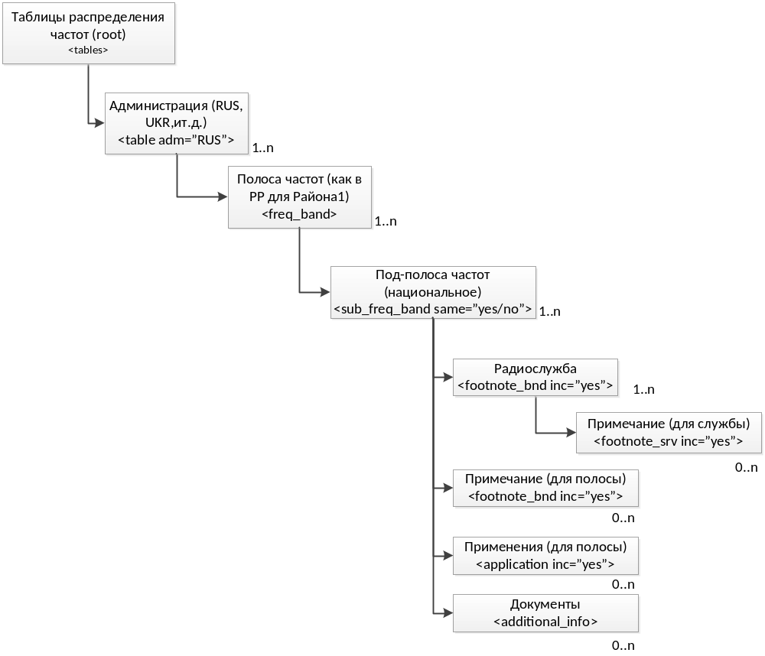

A.2. Форматизированное представление структуры ОТРЧ

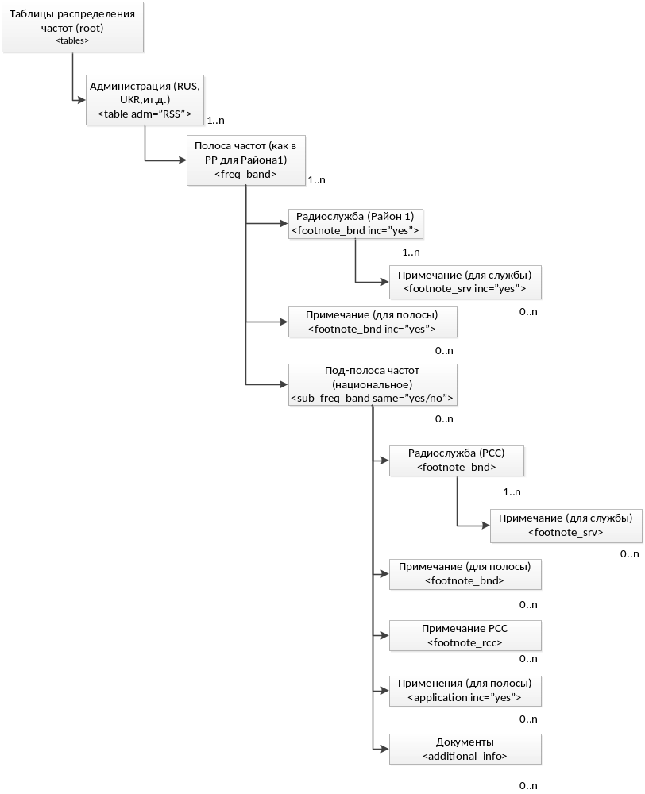

3. Проекты алгоритмов формирования автоматизированной Общей таблицы распределения частот стран участников РСС в полосе частот от 9,0 кГц – 275,0 ГГц на основе утвержденных правил ее ведения

A.1. Загрузка (обновление) национального распределения полос частот АС РСС

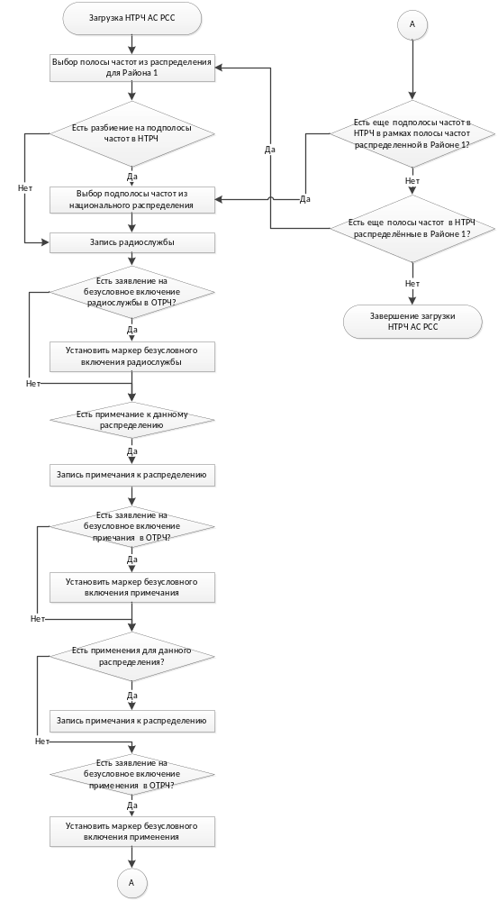

А.2. Формирование (обновление) общей ТРЧ РСС

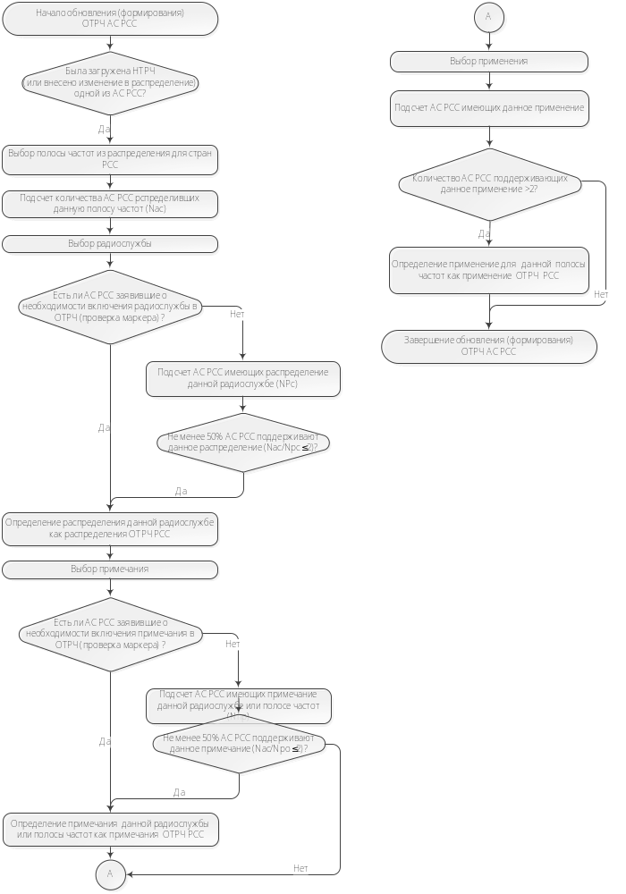

[4. Проект поэтапной разработки программного обеспечения для автоматизации ОТРЧ РСС

Этап 1.
1) Разработка структуры электронного представления ОТРЧ РСС
2) Разработка структуры электронного представления НТРЧ
3) Разработка алгоритма формирования ОТРЧ
4) Разработка базы данных: реализация структуры ОТРЧ РСС
5) Разработка базы данных: реализация структуры НТРЧ
6) Разработка программного модуля "Формирование ОТРЧ"
7) Разработка программного модуля "Загрузка (экспорт) НТРЧ"
8) Разработка пользовательского интерфейса АС ОТРЧ
9) Отладка интерфейса
10) Отладка программных модулей
11) Разработка программного модуля "Функции поиска, сравнения и фильтрации"
12) Отладка программного модуля

Этап 2
1) Разработка пользовательского интерфейса "Работа с НТРЧ"
2) Разработка алгоритма разграничения прав (политики безопасности) для работы с НТРЧ
3) Разработка алгоритма многопользовательской работы с НТРЧ
4) Разработка программного модуля "Работа с НТРЧ (он-лайн)"
5) Отладка программного модуля
6) Отладка всей системы

Сопровождение периода тестовой эксплуатации.]

ПРИЛОЖЕНИЕ.
Анализ ответов администраций РСС на вопросник Вопросник о функционале автоматизированной Общей таблицы распределения частот стран участников РСС в полосе частот
9,0 кГц – 275,0 ГГц.
В ответ на указанный Вопросник РСС поступили отчеты от 4х АС РСС: АС Армении, АС Казахстана, АС России и АС Узбекистана.
Из ответивших администраций, все поддерживают идею автоматизации и необходимость в рамках данной деятельности реализовать механизмы поиска, универсального формата представления данных, унификацию словаря применений для использования в ОТРЧ.
Кроме того, есть поддержка идеи о разработке пакетного загрузчика национальных таблиц распределения частот.
В отношении текущего формата НТРЧ в АС РСС на текущий момент только у одной из 4х ответивших АС есть техническая возможность подготовить НТРЧ в необходимом электроном формате.

№ | Вопрос | АС Армении | АС России | АС Узбекистана | АС Казахстана | Предложение координатора
1 | Считаете ли вы необходимым, чтобы автоматизированная ОТРЧ обеспечивала поиск по основным полям (частота, радиослужба, применение)? | Да | Да | Да.  А так же по национальным примечаниям ТРЧ и примечаниям Статьи 5 РР | Да | Да.  Дополнительно – поиск по примечаниям к национальным ТРЧ и РР
2 | Считаете ли вы, что ОТРЧ должна содержать унифицированный перечень применений? | Да | Да | Да | Да | Да
3 | Если Вы ответили «да» на вопрос 2, какой путь для Вашей администрации более приемлем:  а) начать использовать в национальной ТРЧ определение (наименование) применения как в ОТРЧ;  б) использовать таблицу соответствия наименований применений в ОТРЧ и в национальной ТРЧ (когда они отличаются) | б) использовать таблицу соответствия наименований применений в ОТРЧ и в национальной ТРЧ (когда они отличаются) | б) использовать таблицу соответствия наименований применений в ОТРЧ и в национальной ТРЧ (когда они отличаются) | б) использовать таблицу соответствия наименований применений в ОТРЧ и в национальной ТРЧ (когда они отличаются) | б) использовать таблицу соответствия наименований применений в ОТРЧ и в национальной ТРЧ (когда они отличаются) | б) использовать таблицу соответствия наименований применений в ОТРЧ и в национальной ТРЧ (когда они отличаются)
4 | Должна ли автоматизированная ОТРЧ позволять загружать данные по национальным ТРЧ:  а) в пакетном режиме (вся таблица или ее часть с помощью файла обмена)  б) в он-лайн режиме посредством ввода данных вручную (через специальный интерфейс/страницу) | а) в пакетном режиме (вся таблица или ее часть с помощью файла обмена) | Представляется целесообразным наличие обеих функций а) и б).  Первичная загрузка или полная «перезагрузка» национальной ТРЧ должна позволять использование файла обмена  Возможность коррекции национальной ТРЧ в незначительном объеме может быть организована через специальный интерфейс. Кроме того, данный интерфейс может использоваться для обновления информации об используемых приложениях в рамках существующих распределений полос частот. | В обоих режимах:  а) и б) | а) в пакетном режиме (вся таблица или ее часть с помощью файла обмена) | Основной режим – пакетный.  Он-лайн редактирование НТРЧ – дополнительная функция
5 | В каком виде в настоящее время представлена национальная ТРЧ:  а) база данных  б) электронные таблицы (например, MS Excel)  в) в текстовом виде (MS Word, text и т.д.)  г) иное (указать) | в) в текстовом виде (MS Word) | в) в текстовом виде (MS Word, text и т.д.) | - база данных;  - электронная таблица в MS Excel;  - в текстовом виде в форматах MS Word и Adobe reader;  - в графическом виде; | а) база данных  в) в текстовом виде (MS Word, text и т.д.) | Общим для ответивших АС является наличие НТРЧ в текстовом формате – MS Word
6 | Предлагается для пакетной загрузки (загрузка всей таблицы или большей ее части) национальной ТРЧ использовать установленный формат данных (перечень полей) и файла (XML-формат). Имеется ли у Вас возможность (или сможете ли Вы обеспечить возможность) экспорта данных вашей ТРЧ в заданный формат? | Нет | Да*  * потребуется разрабатывать данный функционал. | Да | Да (для экспорта данных ТРЧ потребуется время и будет зависеть от формата данных) | Для АС имеющих возможность обеспечения экспорта потребуется обеспечить отладку и тестирование функции экспорта на данных НТРЧ.
7 | Считаете ли Вы необходимым наличие возможности формирования файла XML в автоматизированной ОТРЧ?  Если да, то в каком виде:  а) специальный он-лайн интерфейс (на сайте) для внесения данных национальной ТРЧ  в) специальная программа для внесения данных национальной ТРЧ и формирования XML-файла  с) иное __________________(указать) | -- | а) специальный он-лайн интерфейс (на сайте) для внесения данных национальной ТРЧ | а) специальный он-лайн интерфейс (на сайте) для внесения данных национальной ТРЧ  Примечание: При этом, целесообразно имеет возможность работы над одной таблицей одновременно несколькими пользователями. | в) специальная программа для внесения данных национальной ТРЧ и формирования XML-файла | --
8 | Как часто происходит обновление Вашей национальной ТРЧ (после которого, возможно обновление/загрузка данных в автоматизированную ОТРЧ РСС)? | По мере необходимости внесения изменений в национальную ТРЧ | Не реже чем один раз в 4 года  (В соответствии с п.2 Ст 23 126 ФЗ:  2. Пересмотр Таблицы распределения полос частот между радиослужбами Российской Федерации проводится не реже чем один раз в четыре года). | Один раз в 1-2 года | После каждого изменения Международной таблицы распределения частот РР (Регламента радиосвязи) | Крайне различные сроки обновления НТРЧ в АС РСС
9 | Другие ваши предложения, которые, по вашему мнению, могут быть реализованы в автоматизированной ОТРЧ. | Обеспечение информационной безопасности и доступа к национальной ТРЧ для изменений только для соответствующей администрации | При обсуждении реализации автоматизированной ОТРЧ, необходимо определить функционал и приоритеты по его реализации, чтобы спланировать работу по автоматизации.  Обеспечить поиск по ключевым полям по национальным ТРЧ, а также обеспечить механизм сравнения результатов поиска для нескольких НТРЧ (сравнение распределений между АС). | -- | Экспорт в ХМL-формат ОТРЧ РСС | При разработке автоматизированной ОТРЧ необходимо учесть высказанные предложения.

